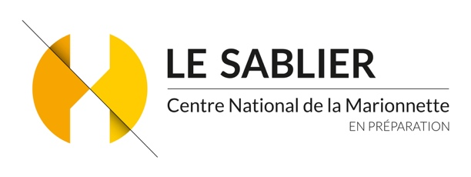

Formation professionnelle :
De l’interprétation chez l’acteur-marionnettiste
Eric de Sarria et Pierrik Malebranche
FICHE D’INSCRIPTION

Merci de joindre une lettre de motivation et votre C.V.

NOM :
PRÉNOM :
DATE DE NAISSANCE :
PROFESSION :
ADRESSE :
TÉLÉPHONE :
PORTABLE :
E-MAIL :

Durée de la formation : 35 heures
Une participation est demandée à hauteur de 80 euros.
Merci de joindre votre règlement par chèque ou de nous contacter pour un virement bancaire.

J’ai bien pris connaissance des dates et horaires et m’engage à suivre la formation dans son ensemble.

Date :
Signature :

Documents d’inscription à retourner avant le 31 décembre 2021 à :
Pauline HUBERT – 02 31 82 72 72
Par mail : pauline.hubert@le-sablier.org
Ou par courrier : Le Sablier – Théâtre jean Vilar, square de Niederwerrn 14123 IFS

Informations pédagogiques

Programme pédagogique
L'INTERPRÉTATION : RAPPEL ET SPÉCIFICITÉ (9h)
Eric de Sarria (4,5h.) et Pierrik Malebranche (4,5h.)
- La conviction à partir du souvenir (outil Cie. Genty) (1h)
- La distanciation : les notions d’intérieur/extérieur (2h)
- L'écoute intérieure de soi (1h)
- L’architecture du corps dans ses différentes parties et dans l’espace : directions, niveaux, gestes et postures, rythmes, topographie... (2h)
- Prise de conscience du corps. (2h)
- Rapports au public (1h)
MANIPULATION (9h)
Eric de Sarria (4,5h.) et Pierrik Malebranche (4,5h.)
- Manipulation : marionnettes portées et sur table / matériaux/objets (outil Cie. Genty) (3h)
- Postures et appuis dans la manipulation (3h)
- points fixes, suspensions, arrêts, immobilités, ruptures (2h)
- La dissociation ( 1h)
INTERPRÉTATION DANS SES RAPPORTS À LA MANIPULATION À VUE (9h)
Eric de Sarria (5h.) et Pierrik Malebranche (4 h.)
- Rapports du comédien à la marionnette ou aux matériaux à manipuler (4h)
- musicalité et manipulation (1h)
- Les différentes sortes d’impulses et leur influence sur le jeu et la manipulation (2h)
- La triangulation active : acteur/marionnette/public (2h)

PRÉSENTATION DU STAGE, RESTITUTION ET ÉVALUATION (3h) Pierrik Malebranche
Planning d'une journée type

- 9h30-13h : Échauffement et transmission des outils et des techniques issues de la Cie. Philippe Genty.
- 13h-14h : Pause déjeuner
- 14h-17h30 : Mise en pratique des outils lors d'improvisations dirigées.

Méthodologie

La pédagogie s’appuie sur celle mise au point par Philippe Genty et Mary Underwood pour les besoins des spectacles de la Compagnie Philippe Genty dont les intervenants de ce stage sont issus.
Elle est basée sur une transmission des techniques de manipulation et de jeu accessible pour ceux qui ne sont pas familiers avec l’art de l’interprétation ou celui de la manipulation de marionnettes ou de matériaux. La manipulation d’objets, quant à elle, sera brièvement abordée.
Transmission d’une part à travers la prise de conscience des moyens mis en œuvre pour interpréter et /ou pour manipuler, et créativité de l’autre à travers des improvisations dirigées seul ou à petit groupe de 3 à 4 personnes maximum.

Supports fournis aux stagiaires

Différents types de marionnettes, et de matériaux (argile, papier kraft, plastique, aluminium, bois…) sont proposés comme support de jeu et de manipulation.
Au niveau des ressources, un livre et des documents papiers et numériques seront montrés aux stagiaires, voire distribués.

Évaluation pédagogique en fin de parcours

Une évaluation continue est faite par les intervenants aux stagiaires, tant à la suite des exercices que des improvisations (commentaires donnés par les intervenants et par les stagiaires eux-mêmes sous l'écoute des intervenants).
Une évaluation quotidienne est faite en interne, entre les deux intervenants selon des critères subjectifs, mais systématiques.
En cours de stage, des entretiens impromptus sont organisés à la demande du groupe, des participants et/ou des intervenants. Un temps d'écoute et d’échange est pris en fin de stage pour évaluer le parcours effectué et évoquer les perspectives, les types d'emploi, et la forme de la carrière (développement de l'écriture, réorientation du genre d'interprétation, reprise d'une formation, ...)

Formateurs
PIERRIK MALEBRANCHE- Comédien option acteur marionnettiste
ERIC LAMBLA DE SARRIA — Comédien

PIERRIK MALEBRANCHE- Comédien option acteur marionnettiste
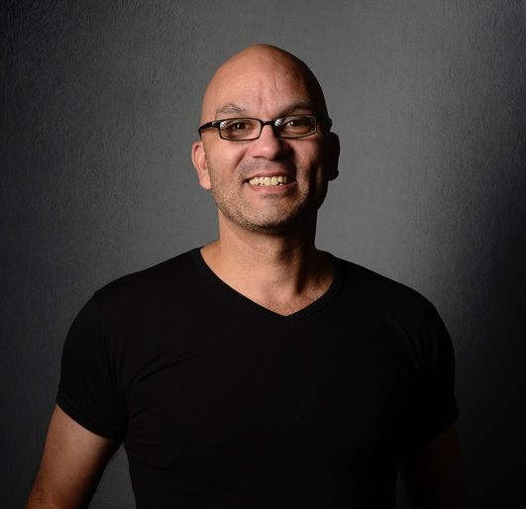
Formé à l'école du cirque d'Annie Fratellini puis à l'école du Mime Marcel Marceau, il intègre ensuite la compagnie de ce dernier avant de croiser le chemin de la danse contemporaine (Cie l’Échappée - Frédéric Lescure, Philippe Chevalier).
Interprète dans la compagnie Philippe Genty entre 2005 et 2015, il oriente, depuis, son travail vers le théâtre de marionnettes et la manipulation d’objets.
Installé en Argentine, à Mar del Plata durant quelques années, il y mène une carrière de pédagogue et de metteur en scène, notamment en partenariat avec la Compagnie Nationale de Danse Contemporaine et en 2017 obtient une bourse du Fondo Nacional de las Artes (Argentine) pour une adaptation de Moby Dick mêlant vidéo et figures d’origami.
Soucieux d'associer en permanence son travail à une activité de formation, il dirige de nombreux stages en France et à l'étranger (Cuba, Argentine, Brésil, Colombie, Pérou, Palestine, Chine..).

Depuis 2018 il prend part au développement du projet de formation initié par Eric de Sarria et Nancy Rusek, qui reprend les éléments pédagogiques développés par Philippe Genty et Mary Underwood, autour d’une approche visuelle et chorégraphique du Théâtre.
Il dirige également des ateliers d’expression théâtrale en partenariat avec l’association Aurore, dans le cadre d’EDI (Espace Dynamique d’Insertion) à destination de jeunes en parcours de réinsertion sociale et professionnelle.
Obtient le DNSP de comédien option acteur marionnettiste délivré par l’École Nationale Supérieure des Arts de la Marionnette en 2021, suite à une Validation des Acquis de l’Expérience.

http://motsdetetecompagnie.com

ERIC LAMBLA DE SARRIA — COMÉDIEN
Eric de Sarria a commencé, au début des années 80, le théâtre parlé avec Vicky Messica au Théâtre les Déchargeurs, et le théâtre visuel avec Philippe Genty (Dérives, Dédale, Zigmund Follies), vers la fin de la même décennie. Le premier lui a donné la passion du Verbe, le second celle des images. Avec cette double passion, il a travaillé, toujours comme acteur, avec Le Théâtre de L’Unité (Terezin), Et L’Illustre Famille Burattini (4 Festivals d’été à la Bourboule L’Enfance de l’Art, Le Jabberwock, Jack le Manchot).
Il fait aussi des mises-en-scène, en France (Frères en 2016 et Camarades en 2018 avec la Compagnie Les Maladroits, L’Homme-Oiseau du Collectif Demain on change tout, 2015, Cabaret Exorciste, textes d’Henri Michaux, 2006, Sur les Hauteurs et Autres Textes de Ch. Bobin, 2003, La Reine et la Pierre de Lumière, spectacle pour enfants, 2002), en Afrique du Sud avec des jeunes de Soweto (The story of Aywa, +/_ Mémoires de Batterie, Un Molière à Soweto, et en 2010, Giant Match/ Meet my in laws ), en Catalogne avec le collectif Playground (La Tête dans les Nuages, Le Roi de la Solitude, A Table !, Insomni, Monstres, Corpus). Enfin, en Russie, avec les acteurs du Teatr Samart, à Samara (Commune Empreinte), et avec les acteurs –marionnettistes du Teatr Obraztsov, Moscou (Un Certain Nez, d’après la nouvelle du Nez de Gogol). En France, il crée 3 solos qu’il met lui-même en scène et dont il assure l’interprétation (Et si je vous mettais un peu de musique, Un goût de Millefeuille, Mis à Nu) et un duo avec une chanteuse (Tourne, tourne…).
Enfin, Il assiste Philippe Genty dans ses stages ou créations (Boliloc, Ne M’oublie Pas, Paysages Intérieurs) et anime des stages de manipulation de marionnettes, d’objets et de matériaux auprès des professionnels et des amateurs ainsi qu’en milieu scolaire, dans la lignée de son travail au sein de la Compagnie Philippe Genty...
http://motsdetetecompagnie.com

